学生工作简报
学生处编 （第78期） 2019年11月13日
校企合作，助力关院人才培养
——学生处举办“园报奖助学金”评定活动
2019年11月8日上午，学生处邀请苏州工业园区报关有限公司在明德楼118会议室举行园报奖学金、助学金的面试会及颁奖仪式。
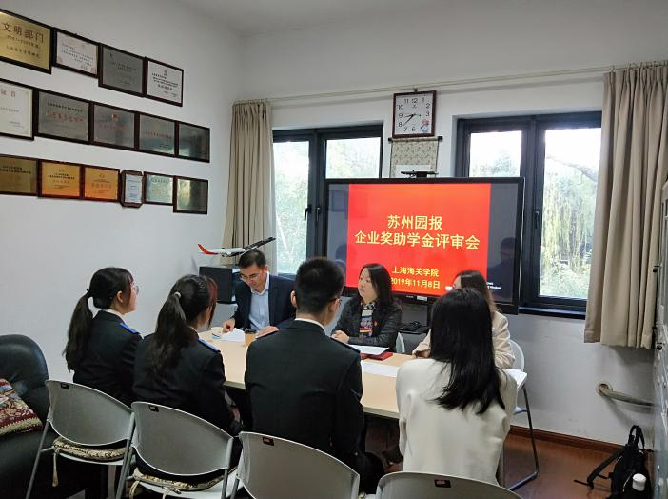
园报奖助学金由苏州工业园区报关有限公司在我校设立，为优秀本科生以及家庭困难的学生提供资助，合作至今已9年。面试分为自我介绍和企业提问环节。在奖学金的面试中主要询问了学生的学习规划，对苏州工业园区报关有限公司的了解，对商品归类的认识和看法，学生的实习意向等；在助学金的面试环节，主要询问了学生申请成功助学金后的用途。在整个面试过程中，面试老师态度和蔼，言语恳切，向同学们指出了自身专业在未来社会中的作用，希望同学们一定要学好自己的专业，学好归类课程；同学们认真回答面试老师提出的问题，展现了自身的优秀才华和取得的一系列成绩，表明了自己的未来规划。
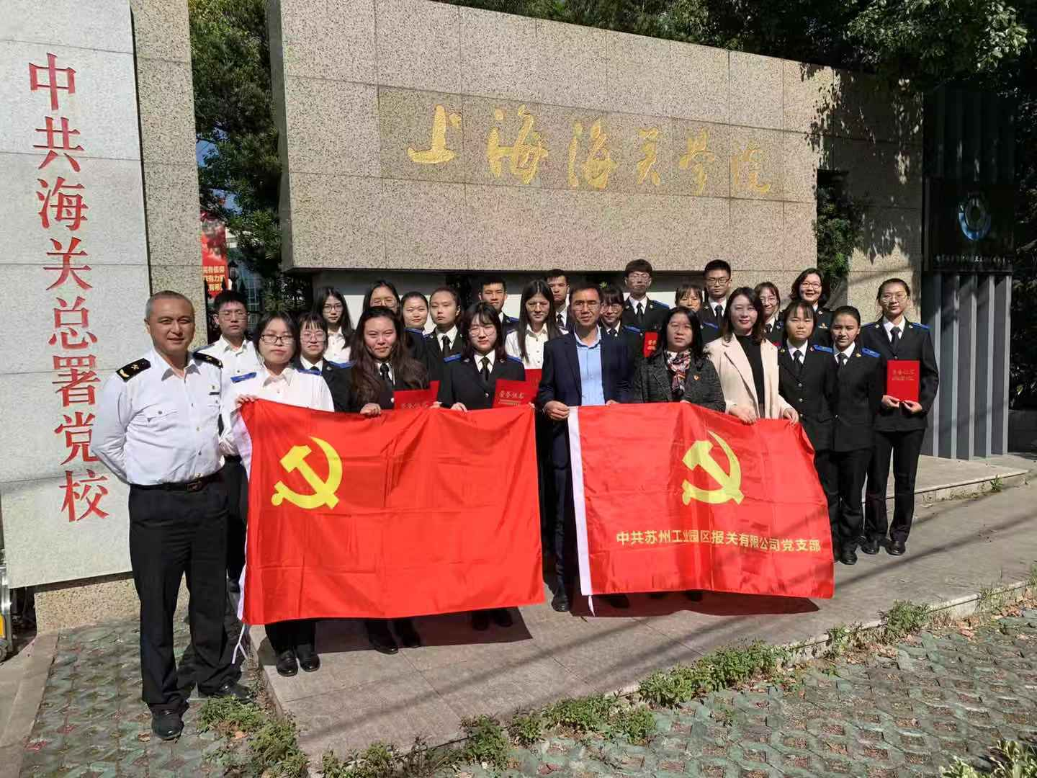
经过企业评审领导讨论，最后决定张言、陈妍、胡曼莉、程若晴、李天翔5位同学获得园报奖学金，窦新童、周子棋、邵岩、廖雪岑、闫霄汉、赏晨欣、李春蕾、许惠宁、张钰晶、刘雪韵等10位同学获得园报助学金。学生处潘树栋处长、易灿老师和苏州工业园区报关有限公司领导共同为获奖学生颁奖并拍照留念。
园报奖助学金评奖活动的举行不仅让学生感受到社会的关怀，激励学生在今后的学习生活中更加奋发向上，也让企业能吸引更多优秀人才，促进企业长远发展，实现双赢。

